Бойко Кирилл Сергеевич | 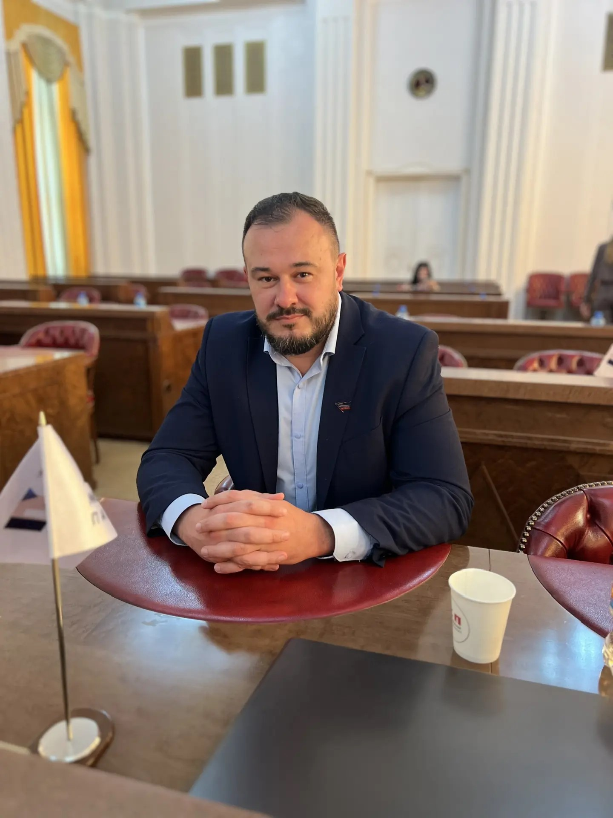
Контактная информация
- Дата рождения: 18.12.1989
- Адрес проживания: ДНР, г. Донецк, пр. Театральный, 5
- Телефон: +7 (949) 457-91-15
- E-mail: kirill.b@itguild.info
- Telegram: @kirill_bouko
О себе
Более 10 лет занимаюсь предпринимательской деятельностью в сфере ИТ. За это время реализовал более 200 проектов — от разработки и внедрения информационных систем до создания собственных цифровых продуктов полного цикла. В последние годы сосредоточен на развитии и внедрении технологий искусственного интеллекта в информационные системы. Сочетаю управленческие компетенции (стратегия, управление проектами, бюджетирование, подбор персонала) с глубокими техническими знаниями в области ИИ, машинного обучения и анализа данных.
Ключевые показатели
- 10+ лет управленческого опыта в сфере ИТ
- 200+ реализованных проектов
- 15+ собственных цифровых продуктов, запущенных и развиваемых с нуля
- Полный цикл разработки: от идеи и проектирования до запуска и масштабирования
- Внедрение ИИ в информационные системы
Опыт работы
Соучредитель — Стартап ITGuild
июнь 2022 — настоящее время
https://itguild.info
Экосистема для диджитализации бизнеса, импортозамещающая ряд популярных сервисов. Включает модули: система контроля версий (Git), канбан-доска, сервис видеосвязи, система отчетности, размещение и отклик на вакансии, профиль IT-специалиста (навыки, награды, фрагменты кода), встроенная CRM-система для управления IT-командой.
Владелец — Интернет-портал для поиска работы Rabota Today
май 2019 — настоящее время
https://rabota.today
Сервис, облегчающий поиск и подбор специалистов различной квалификации. Предоставляет соискателям возможность поиска по интересующим вакансиям. Имеет встроенный личный кабинет (single page application) и функционал массового подбора.
Образование
Донецкий Национальный Технический Университет, экономический факультет, кафедра «Управления персоналом и Экономика труда», специальность «Управление персоналом и экономика труда». Академическая степень — магистр.
Донецкий Национальный Технический Университет, экономический факультет, кафедра хозяйственного права, специальность «Менеджмент организаций». Академическая степень — бакалавр.
Навыки
- Управленческие: стратегическое планирование, управление проектами, бюджетирование, поиск и подбор персонала
- Технические: искусственный интеллект, машинное обучение, анализ данных, Python, C++, PHP, JavaScript, Linux, Git, MySQL, HTML, CSS
Дополнительная информация
- Председатель Комитета по предпринимательству и экономической грамотности молодежи Молодежного Парламента Донецкой Народной Республики
- Председатель Комитета «Информационных Технологий и Автоматизации Бизнеса» в ОО «ОПОРА РОССИИ»
- Полуфиналист кадрового конкурса «Лидеры Возрождения. Донецкая Народная Республика»
- Прохожу обучение в «Школе 21»
Языки
- Русский: родной
- Украинский: свободное владение

